                     

**Консультация для родителей: «Ребёнок и книга»**

**Книга** – это неотъемлемая часть воспитания ребенка. С ее помощью он сможет найти ответы на интересующие его вопросы, познавать мир и самого

 себя, переживать истории героев, фантазировать развитие дальнейших  событий того или иного произведения.

 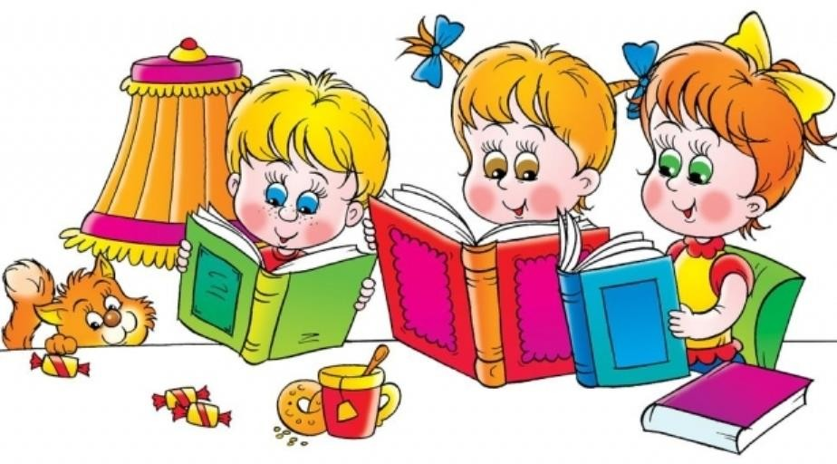 

**Книга-это воспитатель человеческих душ*.*** Малыш растет, а это значит,

 что каждый день его ждет все больше новых впечатлений, он активно познает  мир и совершает множество открытий. Получает все больше разнообразной

информации необходимой ему для дальнейшего правильного физического,

 психического и умственного развития. Новые знания дети получают от  окружающих их людей, в первую очередь от родителей , а также из книг.

Не секрет, что современные дети мало читают, предпочитая книгу просмотру телепрограмм и видеофильмов, компьютерным фильмам. Эта печальная реальность должна заставить нас родителей задуматься и попытаться, как то исправить положение вещей.

С самого маленького возраста малышам нужно читать как можно больше книг. Очень важно, чтобы он полюбил это занятие. Книга может заинтересовать, как мальчишек, так и девчонок, главное найти такой вариант, который понравится ребенку.

Учеными установлено, что ребенок, которому систематически читают, накапливает богатый словарный запас. Читая вместе с мамой, ребенок активно развивает воображение и память. Именно чтение выполняет не только познавательную, эстетическую, но и воспитательную функцию. Поэтому,

 родителям необходимо читать детям книжки с раннего детства. 

# Зачем читать детям книги?

 Дети имеют огромную потребность, чтобы родители читали им вслух. 

Для благополучного развития ребенка семейное чтение очень значимо, и не только пока ребенок сам не умеет читать, но и в более позднем возрасте. Дети

 с нетерпением ждут, когда же у мамы или папы найдется для них время. 

Чтобы ребенок рос психически здоровым, ему необходимо полноценное

общение с родителями, личностное общение, когда внимание уделяется ему полностью. И совместное чтение дает такую возможность.



                     

# Удовлетворение потребности в безопасности.

Когда ребенок сидит на коленях у мамы или папы (или рядом с родителем, прижавшись к нему) во время чтения книги, у него создается ощущение близости, защищенности и безопасности. Создается единое пространство, чувство сопричастности. Такие моменты имеют сильное влияние на формирование комфортного ощущения мира.

# Чувство ценности и значимости своего «Я» и своих интересов.

Когда родители читают то, что интересно ребенку и готовы обсуждать с

 ним значимые для него темы, стремятся как можно лучше понять его взгляды,  у ребенка формируется представление о себе как о значимой личности, чьи потребности и интересы важны (так как им уделяют внимание такие важные

 люди – родители). 

# Формирование ценностей.

Книга влияет на нравственные идеалы ребенка, формируя его ценности. Герои книг совершают различные поступки, переживают разные жизненные ситуации, созвучные с миром ребенка или неизвестные ему. На примерах ситуаций, в которые попадают герои книг, ребенок учится понимать, что такое добро и зло, дружба и предательство, сочувствие, долг, честь. И задача родителей помочь увидеть отражение этих ценностей в жизни ребенка.

# Отреагирование значимых переживаний.

Книга – это и средство отреагирования (разрядки) переживаний, болезненных или пугающих ребенка, с которыми не всегда есть возможность совладать в привычной ситуации. Ребенок совместно с героем переживает его

 неудачи и победы, преодолевает страхи и трудности на пути к поставленной  цели. Тем самым освобождаясь от своих собственных страхов и негативных

переживаний. Именно поэтому ребенок может много раз перечитывать какой-

 то сюжет (или книгу целиком), если это созвучно его жизненной ситуации. 

Ребенок еще и еще раз переживает то, с чем он пока не может справиться в

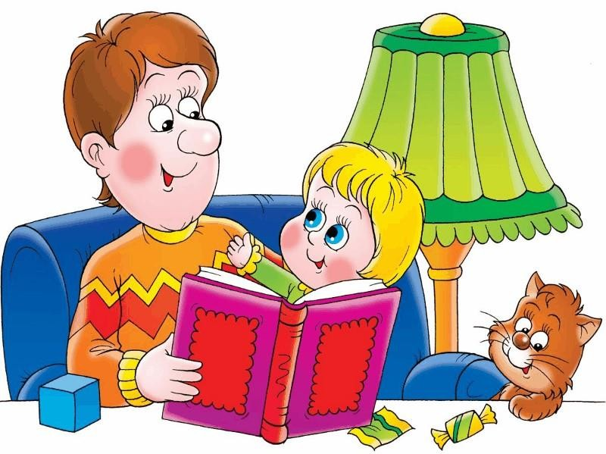реальности.



                     

# Обучение новым или необходимым моделям поведения.

Через книгу ребенок воспринимает различные модели поведения (как дружить, как добиваться цели, как решать конфликты), которые могут быть эффективны в различных жизненных ситуациях. Наибольший эффект может быть достигнут, если чтение дополняется также совместным обсуждением, кто и что вынес для себя, что понравилось, что было близко, напугало,

 позабавило. Родители могут помочь ребенку увидеть аналогии прочитанного с  его собственной жизнью.

 **Как правило, в семьях, где родители часто и много читают детям, ** **существует гармоничная, доброжелательная атмосфера. Чтение книг**

**родителями своему ребенку можно рассматривать как показатель**

 **благополучной семьи, в таких семьях низкий уровень насилия и семейной ** **дисгармонии.**

**Советы для родителей.**

* Чаще говорите о ценности книги;
* Воспитывайте бережное отношение к книге, демонстрируя книжные реликвии своей семьи;
* Вы главный пример для ребенка, и если хотите, чтобы ваш ребенок читал, значит, стоит тоже некоторое время проводить с книгой;

 • Посещайте вместе библиотеку, книжные магазины; 

* Покупайте книги яркие по оформлению и интересные по

содержанию;

 • Радуйтесь успехам ребенка, а на ошибки не заостряйте внимание; 

* Обсуждайте прочитанную книгу среди членов семьи;
* Рассказывайте ребенку об авторе прочитанной книги;

 • Чаще устраивайте семейные чтения. 

**Чтение для детей должно стать ежедневной привычкой и необходимостью.**

